5 Устройство внутритрубной сепарации газа
5.1 Разработка мероприятий по совершенствованию системы подготовки газа
Газоконденсатные месторождения ОАО "Норильскгазпром" находятся в стадии падающей добычи. Непрерывный рост количества выносимой из пласта жидкости приводит к ухудшению процесса сепарации газа. Используемые в технологических схемах промысловой обработки газа сепарационные аппараты технически и морально являются устаревшей конструкцией и несовершенны. Кроме того, они не обеспечивают достаточную эффективность при залповом поступлении жидкости с газом, при котором работа сепараторов полностью парализуется.
Недостаток пластовой энергии не позволяет осуществить низкотемпературную сепарацию газа.
В связи с этим, для повышения качества предварительной подготовки газа при пробковом режиме газоконденсатного потока и обеспечения ритмичной, равномерной нагрузки и безпульсационной работы аппаратов, задействованных в технологической схеме промысловой обработки газа рекомендуется использовать УВС - устройство внутритрубной сепарации газа. УВС предусматривается использовать как в промысловых шлейфах, так и технологических линиях низкого и высокого давления, и отличается простотой конструкции. УВС изготавливается из стандартных труб соответствующей прочности и размеров. Применение данного решения значительно упростит технологическую схему промысловой подготовки газа на Пеляткинском месторождении и исключить строительство традиционного УППГ и сооружений по подогреву газа в условиях северных районов.

5.2 Конструкция устройства внутритрубной сепарации газа
УВС газа включает в себя следующие секции оборудования:
- главную (первичную) сепарационную секцию для удаления капель жидкости (свободной жидкости) из газа за счет гравитационного охлаждения. Процесс в этой секции достигается путем образования наиболее рационального и благоприятного, с точки зрения отделения жидкости от газа, формами фаз газожидкостного потока (расслоенная структура). Для этого обеспечивается снижение скорости потока до 4,0 - 4,5 м/с за счет плавного увеличения диаметра корпуса устройства по отношению диаметра технологической линии;
- коагулятор для улавливания из газа диспергированной жидкости (крупно-, средне- и мелких частиц) за счет инерционных сил. В этой секции, в данном случае, используется конус, позволяющий отбрасывать по касательной траектории капли жидкости в перефирийную часть корпуса устройства. Кроме того, используются лопаты для обеспечения вращательного движения потока. При этом вращение обеспечивается для центральной (ядро потока) и периферийной частей потока одновременно, что обеспечивает достижение достаточной инерционной силы потока по всему сечению корпуса устройства;
- емкость для накопления и удаления отсепарированной жидкости. Объем данной секции устанавливается с учетом неравномерности поступления жидкости потоком газа в сепаратор.
УВС состоит из корпуса, переходников, завихрителя, установленного конической вершиной против движения газожидкостного потока, нарезанными в нем двумя рядами тангенциальных щелей одинакового направления внутреннего и наружного патрубков, первого и второго отводов жидкости, конфузора и сборной емкости (рис.5.1).

конденсат
Газ +конденсат
газ
1
1
2
3
4

Рис.5.1 Устройство внутритрубной сепарации газа,
1-технологическая линия, 2 – корпус, 3 – завихритель с патрубками, 4 – емкость для сбора жидкости.
Принцип работы устройства заключается в следующем: поток природного газа после расширения в переходнике, срезается с острой вершины завихрителя, жидкая фаза отбрасывается в перефирийную часть устройства и через первый отвод выносится в емкость. Центральный и приосевой потоки с мелкодисперсной и крупнодисперсной жидкостными фазами переходят соответственно через первый и второй ряды тангенциальных щелей и принимают вращательной движение с различными скоростями. При этом скоагулированные капли жидкости из центрального и приосевого слоев отбрасываются к стенкам корпуса и через второй отвод удаляются в сборник, а освобожденный от жидкости газ через газоотводяший патрубок направляется в газопровод.
При разработке проектно-технической документации на УВС газа принимаются за основу две взаимосвязанные группы факторов.
К первой группе относятся: рабочие параметры выбранного объекта, такие как предельное ожидаемые давления, температуры, скорости потока, объемные газосодержания, числа Фруда, которые определяются при промысловом обследовании объектов или расчетным путем.
Ко второй группе факторов относятся: показатели линейных сооружений шлейфов, магистрального газопровода, стандартных переходников и днищ отечественного и импортного производства, применяемые в обустройстве промыслов. Согласование и учет этих двух факторов (технических и технологических) позволит определить исходные требования при выборе оптимальных конструктивных размеров сепаратора для конкретного случая, обеспечить изготовление и монтаж в условиях производства.
При определении оптимальных конструктивных размеров устройства внутритрубной сепарации газа необходимо учитывать следующие конструктивные элементы аппарата :
1) диаметр корпуса - Д_{к};
- длина корпуса - L;
- диаметр конфузора (газоотводящего патрубка) - ;
- величина осевого сечения конфузора - S;
- объем сборной жидкости;
- выбор места монтажа устройства.
Результаты экспериментальных исследований и расчетных данных позволили установить взаимосвязь между относительными значениями конструктивных элементов сепаратора в зависимости от вышеуказанных технических и технологических факторов объекта.
Диаметр корпуса устройства зависит от диаметра газопровода ( Д_{г} )
и находится из следующего соотношения:
Д_{к} / Д_{г}= 1,2 ÷ 1,5 (5.1)
В случае если скорость потока в газопроводе не превышает 4,0 ÷ 4,5 м/сек и содержание жидкости незначительно до 50 см³/м³ принимается низкий предел отношения Д_{к} / Д_{г} =1,5.
Для более точного определения диаметра устройства в зависимости от расхода, давления и скорости можно воспользоваться зависимостью

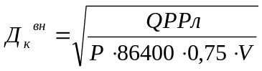 , м (5.2)

где Q- расход газа, м³/ сут;
P - давление газа, МПа;
V - средняя скорость потока, м/ сек.
Задаваясь значениями Q от 1,0 до 20 млн. м³/ сут, P = 2...12 МПа и V=1...4,5 м/ сек были определены требуемые диаметры корпуса устройства.
Экспериментально установлено, что при ≤ 4,5 м/сек двухфазный поток имеет устойчивую расслоенно-раздельную форму структуры, что позволяет осуществить сепарацию газа в устройстве с эффективностью 92÷98 % .
При определении длины аппарата необходимо учитывать два взаимосвязанных фактора: время, необходимое для охлаждения жидкости в сепараторе и скорости потока в аппарате. От времени осаждения капель в аппарате зависит равновесие сепарации. Для обеспечения осаждения капель жидкости минимального размера (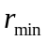) необходимо при проектировании аппарата выбрать достаточную его длину, так как, чем меньше диаметр капель, тем больше траектория движения их в аппарате.
Существует следующая зависимость от габаритных
размеров аппарата:
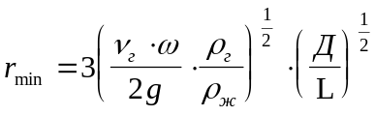 , (5.3)
где - скорость газа в свободном сечении сепаратора, м/ сек;
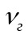 - кинематическая вязкость газа, м²/сек;
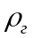 - плотность газа, проходящего через сепаратор;
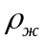 - плотность жидкости, образующей капли;
g - ускорение свободного падения, 9,81 м/сек²;
Д, L - соответственно диаметр и длина аппарата, м.
Практика эксплуатации горизонтальных гравитационных сепараторов показала, что время, необходимое для осаждения жидкости в сепараторе в зависимости от размера капель составляет 0.5 - 1 мин.
По экспериментальным и расчетным выявлено, что в практических условиях длину аппарата можно определить из соотношения:

L=(15÷25)Д_{к} (5.4)

При скоростях потока до 5 м/сек длина принимается не менее 15.Д_{к}. При скоростях потока выше 5 м/сек длина корпуса устройства должна быть не менее 25.Д_{к}.
Как было указано выше, освобожденный от жидкости газ, через газоотводяший патрубок направляется в газопровод. Обычно диаметр газоотводящего патрубка принимается равной диаметру технологической нитки, на которой вмонтирован сепаратор. Однако при небольших содержаниях жидкости в газе и малых скоростях потока диаметр его можно несколько увеличить. Исходя их вышеуказанного диаметр газоотводящего патрубка определяется из следующего соотношения:

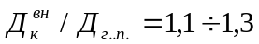 (5.5)

Нижний предел отношения диаметров принимается для условий небольшого содержания жидкости и скоростей потока в корпусе устройства до 2 ÷ 3 м/сек. Верхний предел принимается для потоков с высоким и непостоянным содержанием количества жидкости, скорость которых достигает 4 ÷ 6 м/сек и выше.
В виду того, что расслоенная и кольцевая формы структуры потока не ассиметричные течению, то есть осевая линия газового ядра не совпадает с осевой линией трубопровода, то газоотводящий патрубок должен быть установлен в корпусе с определенной ассиметричностью. Величина осевого смещения определяется из выражения:

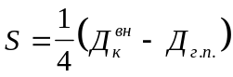 (5.6)

Длина газоотводящего патрубка l принимается:
- для устройства с диаметром корпуса до 400 мм - 1200 мм;
- для устройства с Д_{к} больше 400 мм - 1500 мм.
При этом необходимо учесть, что патрубки для отвода жидкости из корпуса устройства устанавливаются под газоотводящим патрубкам. Жидкостной поток минуя газоотводящий патрубок поступает в тупиковую зону устройства и через патрубки стекает конденсатосборник. Обычно предусматриваются два патрубка для отвода жидкости. Однако, для потоков с большим содержанием жидкостных пробок, рекомендуется дополнительно один патрубок отвода жидкости устанавливать в начале корпуса устройства, сразу после расширения потока.
В качестве конденсатосборника используется стандартная труба со сферическими заглушками, которая располагается под корпусом устройства. Диаметр конденсатосборника и его объем должен приниматься исходя из предполагаемого количества улавливаемой жидкости и возможности автоматизации сброса ее.
Устройство может широко применяться в различных узлах схемы сбора и подготовки продукции газоконденсатных месторождений с общей целью - удаления жидкости из линейных сооружений.

5.3 Расчет сепарационных элементов устройства внутритрубной сепарации газа для УППГ-1 Южно-Соленинского ГКМ
Анализ результатов оценки эффективности работы сепараторов УППГ-2 показывает, что в среднем этот показатель в реальных условиях находится на уровне 80 %, соответствующий показатель должен быть 98 %. В связи с этим, предлагается установить УВС газа на газопромысловый коллектор перед цехом сепарации УППГ-2.
При скорости потока 4,5 м/с эффективность сепарации УВС достигает 92%. Для УППГ-2 этого вполне достаточно. Так как при эффективности сепарации в УВС - 80 % общая эффективность сепарации составит 98,4 %.
Определим среднюю скорость потока в газопромысловом коллекторе диаметром 325 мм и толщиной стенки 9 мм:
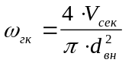 , м/сек (5.7)
где 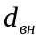- внутренний диаметр коллектора, м;
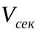 - секундный расход газа, м³/сек.
Среднее давление в коллекторе Р=2,0 ÷ 2,5 МПа и максимальный текущий расход газа Q=2,3 млн.м³/сут, тогда =0,9 м³/сек.
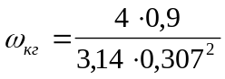= 12,16 м/сек.
Из (5.7) можно определить и внутренний диаметр УВС обеспечивающий движение потока газа со скоростью 4,5 м/сек:

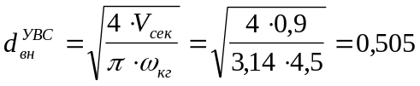м.
Дальнейший расчет сепарационных элементов УВС газа произведен при помощи ЭВМ по предложенной выше методике (приложение В).

Результаты расчета:
диаметр корпуса УВС газа, мм 530
длина УВС газа ,мм 13250
диаметр газоотводящего патрубка, мм 426
осевое смещение газоотводящего патрубка, мм 21.5
длина газоотводящего патрубка, мм 1500

5.4 Расчет процесса внутритрубной сепарации
В процессе проектирования промысловой переработки углеводородного сырья, проектные решения выбирают по результатам расчетов многочисленных вариантов многоступенчатой сепарации газоконденсатной смеси.
Существует несколько методов расчета процесса сепарации, по наиболее проверенные - это расчет парожидкостного равновесия по уравнению состояния Пенга -Робинсона. Последний является наиболее универсальным, но он более громоздкий и требует большого времени расчета на ЭВМ.
Расчет парожидкостного равновесия в сущности сводится к более точному определению констант равновесия компонентов системы к определению молярного состава компонентов в жидкой и газообразной фазе.
Для расчета констант равновесия и определения молярного состава компонентов в жидкой и газовой фазе используем решение уравнений концентраций методам деления отрезка пополам. Суть метода сводится к тому, что выбираем такой отрезок [ α, β ), который заведомо перекрывает область решения.
Вводим функцию:
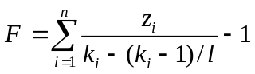 (5.8)
Z_{i} - концентрация компонентов в смеси;
K_{i} - константа равновесия i - го компонента;
L - доля жидкой фазы в смеси.
Принимаем , что F(α)*F(β)<0
Выбираем внутри отрезка [ α, β ), точку j и проверяем F(α)∗F(j); F(j)*F(β) и там где получается отрицательное выражение производится следующее деление отрезка.
Уравнение концентраций решается для жидкой фазы, т.е. определяется L. Доля жидкой фазы находится в пределах от 0 до 1 и равно 0 тогда, когда:
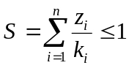 (5.9)
Приведем алгоритм расчета парожидкостного равновесия:
- Для критических параметров компонентов смеси - давления (Р_{крi}), температуры (Т_{крi}), и ацентрического фактора (Wi), находим константы равновесия компонентов по формуле:
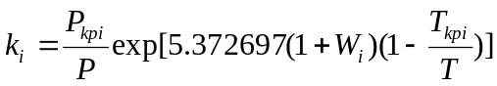 ( 5.10)
Р - давление сепарации, Мпа;
Т - температура сепарации, К.
- По найденным константам равновесия и концентрации компонентов в смеси по формуле (5.9) делаем проверку жидкой фазы. Если сумма меньше или равна 1 , то считаем . что жидкой фазы нет, и заканчиваем расчет. Если сумма больше 1 , то переходим к пункту 3.
- Определяем пределы , в которых находится решение уравнения (5.9), задаем α = 0, β =1 и находим L по формуле:
L = 0,5 (α + β) (5.11)
Находим молярную долю компонента в жидкой фазе и производим суммирование для всех компонентов по формулам:
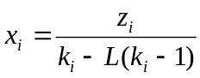 ( 5.12)
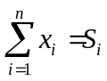 ( 5.13)
Хi - молярная доля i - го компонента в жидкой фазе.
Если выполняется условие:
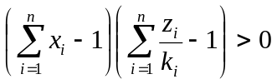 ( 5.14)
то переходим к пункту 7, а если нет, то переходим к следующему пункту.
Задаем β = α и j = α, проверяем равенство:
| 1 - j | L > 10⁻⁷ (5.15)
Если неравенство верно, то переходим к пункту 3. Если неверно, то найденное значение L удовлетворяет. По найденному значению L находим Хi по формуле (5.12).
Задаем α = L : S = Si и проверяем неравенство ( 5.14). Если неравенство неверно, то по найденному значению L находим Хi по формуле ( 5.12) и содержание компонента в газовой фазе по формуле:
y = k_{i} * x_{i} (5.16)
После определения x_{i} и y_{i} вычисляются :
а ) молекулярные массы жидкой и газовой фаз :
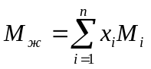 ( 5.17)
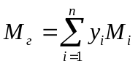 (5.18) М_{i}- молекулярная масса i-го компонента .
б) молекулярная масса смеси :
М_{см}=(1- L)*М_{г}+М_{ж*}L (5.19)
в) конденсатогазовый фактор :
Г=L*М_{ж}/0,02404*(1- L) (5.20)
Произведем расчет внутритрубной сепарации на схеме УППГ-1 ЮСГКМ на ЭВМ (приложение Г). Необходимые данные для расчета ВТС приведены в табл. 5.1.
Таблица 5.1 Исходные данные для расчета процесса сепарации

Z,% Tk Pk А.ф. М
С 95.79 190.5 4.70 0.013 16.043
С₂ 3.26 206.0 1.90 0.105 30.070
С₃ 0.10 369.6 4.30 0.152 44.097
iС₄ 0.20 404.0 3.70 0.192 58.124
nC₄ 0.04 420.0 3.80 0.201 58.124
C₅₊ 0.19 460.0 3.40 0.250 109.00
N₂ 0.21 125.2 3.46 0.040 28.016
CO₂ 0.21 304.0 7.54 0.420 44.011

Результаты расчета на ЭВМ:

Число компонентов 8

Рабочее давление,МПа 2,5
Температура, К 233
0,20243 | 0,95544 | 4,73119
0,02295 | 0,0361 | 1,42120
0,02166 | 0,00097 | 0,04489
0,13582 | 0,00182 | 0,01340
0,04038 | 0,00035 | 0,00857
0,56943 | 0,00113 | 0,00199
0,00012 | 0,00210 | 16,88058
0,00721 | 0,00209 | 0,29029
1 1

Число компонентов 8

Рабочее давление, МПа 2,5
Температура, К 253
0,20568 | 0,95404 | 4,73136
0,02284 | 0,0372 | 1,42134
0,02016 | 0,00117 | 0,04492
0,13321 | 0,00204 | 0,01353
0,04003 | 0,00039 | 0,00859
0,56968 | 0,00108 | 0,00173
0,000135 | 0,00199 | 15,86558
0,00826 | 0,00208 | 0,27829
1 1

По результатам расчета построим круговые диаграммы содержания мо-лярных долей С_{5+высш} компонентов в жидкой x_{i} и газовой y_{i} фазах в зависимости от температуры. 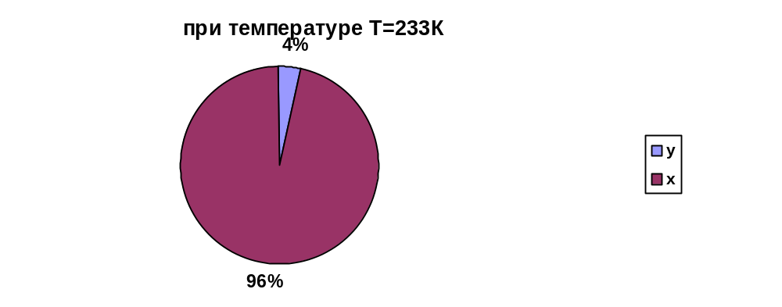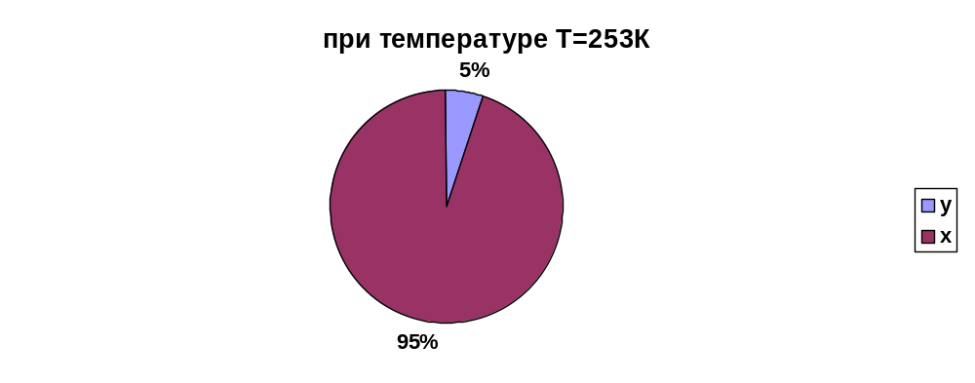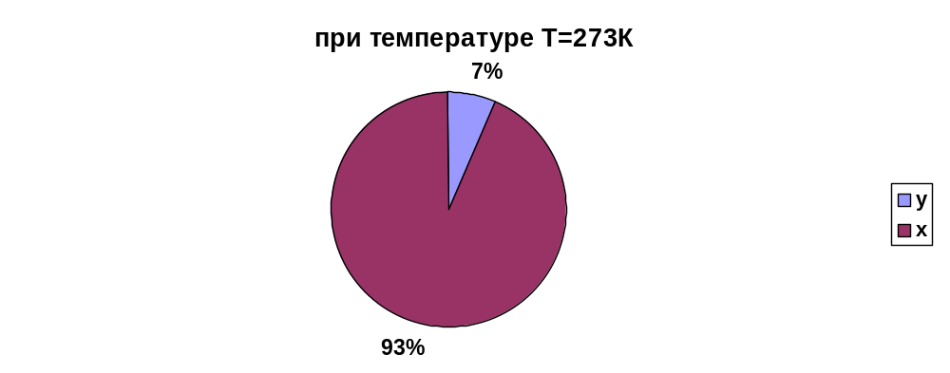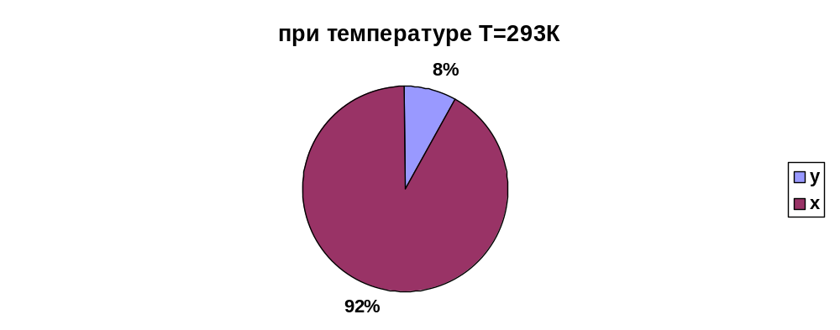

Число компонентов 8

Рабочее давление, Мпа 2,5
Температура,К 273
0,20211 | 0,95263 | 4,73179
0,02274 | 0,0384 | 1,42152
0,02006 | 0,00126 | 0,04529
0,13262 | 0,00264 | 0,01361
0,03928 | 0,00043 | 0,00863
0,56982 | 0,00086 | 0,00158
0,00015 | 0,00180 | 15,43055
0,00871 | 0,00198 | 0,24059
1 1

Число компонентов 8

Рабочее давление, Мпа 2,5
Температура,К 293
0,20667 | 0,95173 | 4,73209
0,02235 | 0,0391 | 1,42170
0,01966 | 0,00177 | 0,04679
0,13142 | 0,00272 | 0,01380
0,03939 | 0,00055 | 0,00873
0,57123 | 0,00069 | 0,00139
0,000169 | 0,00168 | 14,45258
0,00911 | 0,00179 | 0,23459
1 1

Рис.5.2 Круговые диаграммы содержания молярных долей С_{5+выс} компонентов в жидкой x_{i} и газовой y_{i} фазах в зависимости от температуры.

Из полученных результатов расчета разделения газожидкостной смеси на газовую и жидкую фазы в УВС и диаграмм построенных по этим результатам видно, что мольные доли тяжелых компонентов смеси в газовой фазе увеличивается с повышением температуры. Следовательно УВС более эффективен при низкой температуре, что еще раз подтверждает применение его в условиях Крайнего Севера. Эффективность работы УВС зависит от температуры окружающей среды. При температуре ниже -20^{о}С эффективность конденсации высока , по сравнению с положительной температурой.

5.5 Внедрение двух последовательно соединенных УВС на северных месторождениях
Учитывая возможности аварийных ситуаций на промысле и образования нестационарного режима течения газожидкостного потока, а так же низкой стоимости предлагается в технологическую линию установить два УВС последовательно с общей емкостью для сбора жидкости (рис.5.3).
Расчет сепарационных элементов двух последовательно соединенных УВС представлен в приложении Д.
Результаты расчета:
диаметр корпуса УВС dn, мм 720
длина УВС L, мм 18000
диаметр газоотводящего патрубка dgps, мм 520
осевое смещение газоотводящего патрубка S, мм 44
длина газоотводящего патрубка lgp, мм 1500
По результатам испытаний принимается, что первый УВС будет работать с эффективностью 93% с учетом того, что с уменьшением количества жидкости в газе эффективность сепарации снижается. Это значение для второго УВС принимается 85%. При этом общая эффективность последовательно соединенных УВС будет составлять 98,9%.
Таким образом, из 110 см³/нм³ жидкости в первом УВС будет уловлено 102.3 см³/нм³, а на втором УВС из 7.7 см³/нм³ (110-102.3) будет уловлено 6.5 см³/нм³. Унос жидкой фазы в межпромысловый коллектор составит 1.2 см³/нм³.Общий материальный баланс жидкости при сепарации газа двумя последовательно соединенными УВС показан в таблице 5.2.
Таблица 5.2 - Материальный баланс жидкости при сепарации газа двумя последовательно соединенными УВС.
Потенциальное  содержание  капельной жидкости,см³/нм³ | Кол-во жидкости в 1^{ом} УВС,см³/нм³ | Эффективность  1^{го} УВС,% | Унос  Жидкости  в 1^{ом} УВС,см³/нм³ | Кол-во жидкости в 2^{ом} УВС,см³/нм³ | Эффективность  2^{го} УВС,% | Кол-во жидкости в 1^{ом} и 2^{ом} УВС,см³/нм³ | Унос  Жидкости  В трубу  ,см³/нм³ | Общая  эффективность, %
110 | 102.3 | 93 | 7.7 | 6.5 | 85 | 108.8 | 1.2 | 98.9

Произведем расчет парожидкостного равновесия по уравнению состояния Пенга -Робинсона внутритрубной сепарации на схеме двух последовательно соединенных УВС. В данном случае мы учитываем, что параметры на входе во 2-ой УВС будут соответствовать параметрам на выходе из 1-го УВС, а принцип расчета остается как в пункте 5.4.Составим аналогичную программу расчета на ЭВМ для двухступенчатого УВС(приложение Е). . Необходимые данные для расчета ВТС приведены в табл. 5.1.

конденсат
Газ +конденсат
газ
1
1
1
2
3
4

Рис. 5.3 Схема двух последовательно соединенных УВС
1-технологическая линия; 2-УВС первой ступени;
3- УВС второй ступени; 4-общая емкость для сбора жидкости.

Результаты расчета на ЭВМ:

Число компонентов 8

Рабочее давление,МПа 2,5
Температура, К 233
0,203145 | 0,95496 | 4,73119
0,02295 | 0,0363 | 1,42120
0,02166 | 0,00087 | 0,04489
0,13563 | 0,00187 | 0,01340
0,04017 | 0,00038 | 0,00857
0,56913 | 0,00123 | 0,00199
0,000105 | 0,00230 | 16,88058
0,00721 | 0,00209 | 0,29029
1 1

Число компонентов 8

Рабочее давление, МПа 2,5
Температура, К 253
0,20568 | 0,95311 | 4,73136
0,02284 | 0,0377 | 1,42134
0,02016 | 0,00121 | 0,04492
0,13321 | 0,00235 | 0,01353
0,04003 | 0,00041 | 0,00859
0,56968 | 0,00101 | 0,00173
0,000135 | 0,00213 | 15,86558
0,00826 | 0,00208 | 0,27829
1 1

Число компонентов 8

Рабочее давление, Мпа 2,5
Температура, К 273
0,20709 | 0,95155 | 4,73179
0,02274 | 0,0389 | 1,42152
0,020001 | 0,00142 | 0,04529
0,13242 | 0,00274 | 0,01361
0,03919 | 0,00054 | 0,00863
0,56973 | 0,00091 | 0,00158
0,00014 | 0,00191 | 15,43055
0,00868 | 0,00203 | 0,24059
1 1

Число компонентов 8

Рабочее давление, МПа 2,5
Температура, К 293
0,20703 | 0,95138 | 4,73209
0,02235 | 0,0391 | 1,42170
0,01966 | 0,00187 | 0,04679
0,13142 | 0,00272 | 0,01380
0,03923 | 0,00061 | 0,00873
0,57113 | 0,00075 | 0,00139
0,000158 | 0,00178 | 14,45258
0,00902 | 0,00179 | 0,23459
1 1
По результатам расчета построим круговые диаграммы содержания молярных долей С_{5+высш} компонентов в жидкой x_{i} и газовой y_{i} фазах в зависимости от температуры.

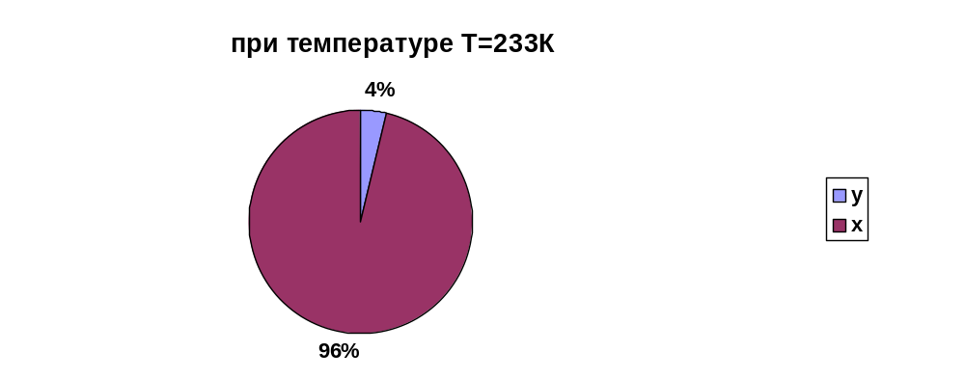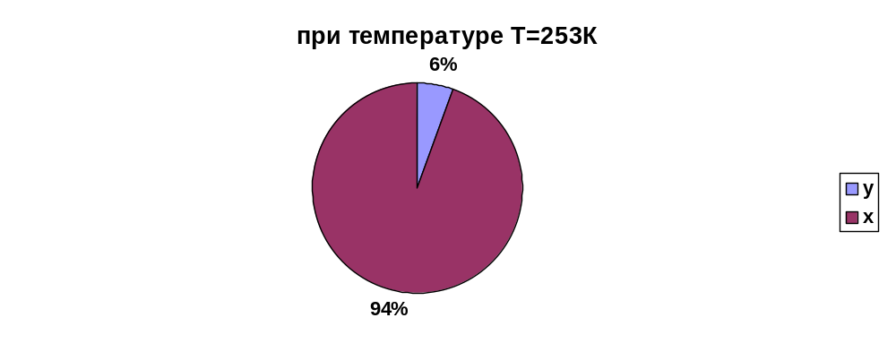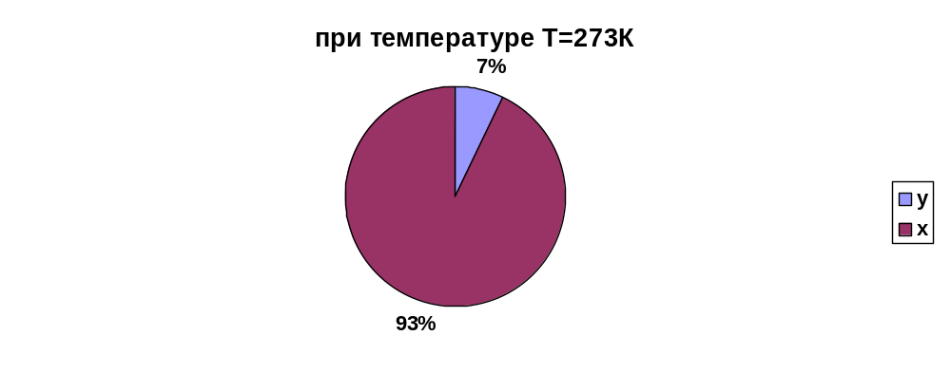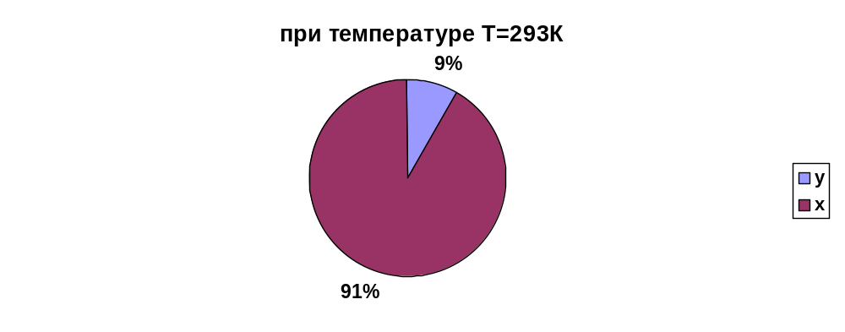

Рис.5.4 Круговые диаграммы содержания молярных долей С_{5+выс} компонентов в жидкой x_{i} и газовой y_{i} фазах в зависимости от температуры.

Из полученных результатов расчета разделения газожидкостной смеси на газовую и жидкую фазы в УВС и диаграмм построенных по этим результатам видно, что мольные доли тяжелых компонентов смеси в газовой фазе увеличивается с повышением температуры. Следовательно УВС более эффективен при низкой температуре, что еще раз подтверждает применение его в условиях Крайнего севера. Так же по этим диаграммам мы видим, что эффективность двух последовательно соединенных УВС значительно выше одиночного.

